12+
МБУК ВР «МЦБ» им. М. В. Наумова
Добровольский отдел

«Периодические издания»
библиографический обзор
(в рамках проекта «Чтение с увлечением»)

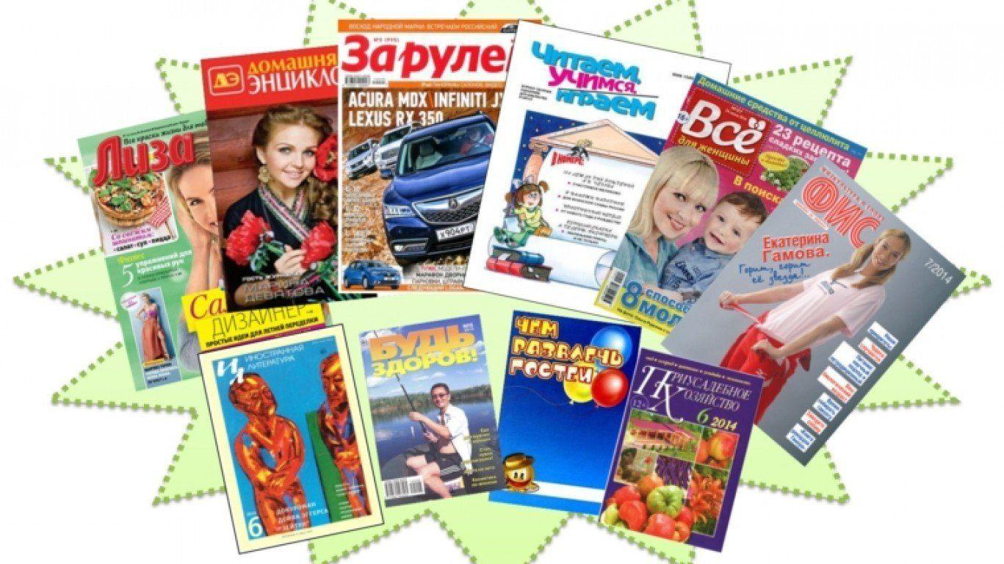

Подготовила:
главный библиотекарь
Добровольского отдела
Пенькова Е. Н.

п. Солнечный
2024г.

Периодические издания — это газеты, журналы и бюллетени, которые выходят в определенное время (каждый день, раз в неделю, месяц, квартал).

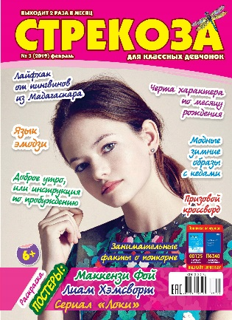
Это увлекательный журнал для современных девочек!
– новости о звездах
– о самых интересных сериалах
– о музыке
– о школьной дружбе
– страничка «Подружки Стрекозы»
– конкурсы, подарки
– 3 плаката в каждом номере!
И это ещё не всё! Странички о моде и красоте, новинки из мира технологий и школьные советы, а также секретная рубрика «Между нами девочками» и всегда полезные лайфхаки, рецепты, гороскопы.
В каждом номере: фотогалерея юных «Стрекозок», призовой конкурс «Я люблю Стрекозу», сканворд, раскраска и 3 постера.

Всероссийское ежемесячное издание для женщин.
Основные рубрики: мода, здоровье, красота, рукоделие, кулинария, воспитание детей, этикет, консультации юриста, докторов, домашние животные, сад и огород.

Весёлый и любознательный щенок Тошка станет верным другом для всех любителей животных. На страницах журнала он расскажет о диких животных, о породах кошек, собак и лошадей, о секретах воспитания и ухода за самыми разными домашними любимцами: от попугайчиков до тараканов.

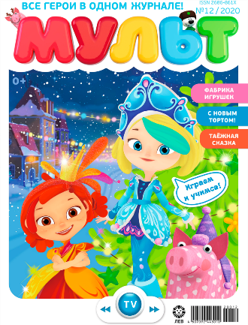
МУЛЬТ – российский детский телеканал для малышей от 1,5 до 6 лет. Главная идея канала –показывать только добрые российские мультфильмы. Теперь они все – в одном журнале! Смотри, читай, учись и играй вместе с любимыми персонажами телеканала МУЛЬТ!

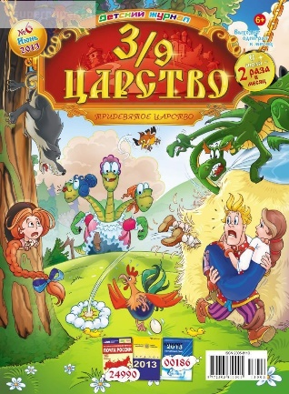
Популярный детский журнал, концепция которого основана на переплетении былинного фольклора с реалиями современной жизни. Выходит, дважды в месяц. Издается в Беларуси, России и Казахстане с января 2013 года. Журнал направлен на детей младшего школьного возраста. На страницах журнала рассказывается о приключениях героев былинного фольклора в сказочном тридевятом царстве.

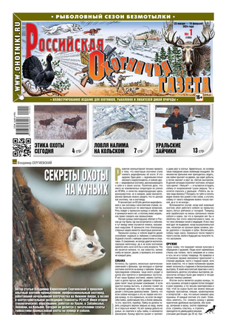
Еженедельная охотничья газета. "РОГ" продолжает русские охотничьи традиции, являясь достойным преемником журнала “Природа и охота”, основанного Л.П. Сабанеевым более века назад. Сегодня в России существует единственный редакционный коллектив, который в целях пропаганды правильной охоты издаёт еженедельную газету, посвящённую этому удивительному увлечению человека. Использование в качестве иллюстраций редких старинных гравюр, рисунков ведущих анималистов России придают изданию неповторимую индивидуальность.

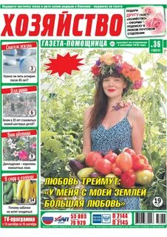
Газета семейного чтения. Разнообразие рубрик – советы юриста, советы по ремонту и строительству, кулинарии, консультации по медицине и советы читателей, рекомендации ветеринарного врача о домашних любимцах, профессиональные советы агронома по саду и огороду, презентации новых культур и сортов, виноградарство, ландшафтный дизайн, охота и рыбалка – это делает газету «Хозяйство» одной из самых популярных газет в России. Так же газета предлагает качественный телегид с программой передач девяти российских каналов.
Информация в газете подается в виде советов и конкретных рекомендаций, носит прикладной характер, благодаря чему каждый номер служит маленькой энциклопедией, используемой год за годом.

Издание "Романовский вестник" - общественно-политическая издание, которое рассчитано на широкий круг читателей Волгодонского района и ст. Романовская. На страницах газеты освещены события, новости, полезная информация о жизни города, района, страны. Выходит, по субботам (с ТВ программой) форматом А3, тираж 3 000 экземпляров.

Журналы и газеты ждут вас в нашей библиотеке!
Желаем вам интересного чтения!

